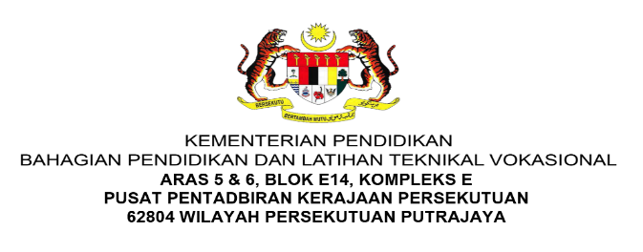

NOTA PEMBELAJARAN
NAMA PROGRAM | PENGURUSAN PERNIAGAAN
SEMESTER | 1
KOD DAN NAMA KURSUS | CBF1132 PERKHIDMATAN KAUNTER HADAPAN
KOD DAN NAMA UNIT KOMPETENSI | C01 FRONT OFFICE SERVICES
STANDARD KANDUNGAN
  - PENGENDALIAN PELANGGAN
  - PENGENDALIAN KOMUNIKASI MASUK / KELUAR PEJABAT
  - PENGENDALIAN MASUK / KELUAR BARANG / ITEM PEJABAT
  - PEREKODAN AKTIVITI KAUNTER HADAPAN
BIL NOTA PEMBELAJARAN | 4/4 | BIL MUKA SURAT | 01 daripada 8

TAJUK:
PEREKODAN AKTIVITI KAUNTER PEJABAT

TUJUAN:
Kertas Penerangan ini bertujuan untuk memberi kefahaman dan pengetahuan kepada pelatih tentang konsep buku pelawat, tatacara merekodkan butiran pelawat, kaedah merekodkan surat yang diterima, kaedah merekod faks yang dihantar dan kaedah merekodkan bungkusan barang yang diterima.

PENERANGAN:
Rekod aktiviti yang dilaksanakan merupakan dokumen yang amat penting bagi sesebuah organisasi. Rekod digunakan sebagai bukti sesuatu transaksi telah berlaku. Rekod juga digunakan untuk analisis keberkesanan aktiviti. Terdapat beberapa rekod penting yang perlu didokumenkan bagi aktiviti kaunter pejabat. Contohya, buku pelawat dapat membantu syarikat dalam mengenal pasti jenis pelawat yang masuk dan keluar di pejabat. Selain itu, syarikat juga perlu mempunyai buku rekod maklumat lain seperti dokumen masuk dan keluar sama ada menggunakan mel elektronik, syarikat kurier, faksimili dan buku rekod barang masuk/keluar bagi mengesahkan kedudukan sesuatu dokumen/barang tersebut selamat.

BUKU PELAWAT

Definisi Buku Pelawat
Buku pelawat ialah kertas untuk pengunjung mengakui lawatan ke tapak kejadian dan meninggalkan butir-butir seperti nama pelawat, tarikh dilawati, jam lawatan, catatan dan tanda tangan pelawat. Rajah 1 menunjukkan aktiviti mengisi buku pelawat.
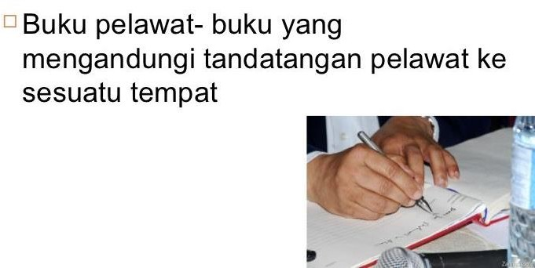

Rajah 1: Mengisi Buku Pelawat

Faedah Buku Pelawat
Faedah menyimpan buku pelawat adalah seperti yang berikut:
    - Mengetahui siapa pelawat/pelanggan yang mengunjungi sesuatu tempat.
    - Memudahkan seseorang itu mencari butiran-butiran penting tentang pelawat seperti waktu mereka mendaftar masuk dan mendaftar keluar dari sesuatu tempat tersebut.
    - Memudahkan pihak berkuasa mencari maklumat tentang pelawat jika berlakunya sesuatu yang tidak diingini.
    - Mengira jumlah pelawat yang mengunjungi tempat tersebut.

Tatacara Merekodkan Butiran Pelawat
Maklumat pelawat yang datang ke sesebuah organisasi perlulah direkodkan supaya mudah untuk mengenal pasti individu yang keluar masuk daripada syarikat. Berikut merupakan tatacara yang betul semasa merekodkan butiran pelawat. Antaranya termasuklah menulis buku daftar pelawat dengan kemas dan mencatatkan butiran ke dalam buku daftar pelawat mengikut turutan tarikh dan masa. Memastikan setiap butiran dalam buku daftar pelawat ditulis dengan lengkap dan tepat. Meminta pelawat menandatangani buku daftar pelawat berkenaan dengan sopan dan lemah lembut. Selepas itu, sentiasa menyemak dan mengemas kini buku daftar pelawat. Memastikan buku daftar pelawat sentiasa diletakkan di rak/tempat yang telah dikhaskan. Memastikan buku daftar pelawat sentiasa dalam keadaan yang baik. Tukar buku daftar pelawat yang lama dengan buku daftar pelawat yang baharu apabila buku daftar pelawat yang lama telah penuh. Simpan buku daftar pelawat yang lama di tempat yang selamat untuk semakan pada masa akan datang.

Format Buku Pelawat
Terdapat banyak format buku pelawat bergantung kepada organisasi masing- masing. Buku daftar pelawat boleh dibeli di kedai alat tulis ataupun disediakan oleh organisasi berkenaan.

Pada muka hadapan buku pelawat (seperti ditunjukkan pada Rajah 2) biasanya akan ditulis:
    - Buku Pelawat.
    - Nama, logo dan alamat organisasi/syarikat.



Rajah 2: Muka Depan Buku Daftar Pelawat

Butiran Buku Pelawat
Butiran yang direkodkan dalam borang buku pelawat terdiri daripada perkara yang berikut:
    - Bilangan
    - Nama Pelawat
    - Tarikh dilawati
    - Alamat pelawat
    - Jam daftar pelawat
    - Tujuan lawatan
    - Catatan untuk ditulis oleh pelawat
    - Ruangan tandatangan pelawat

Rajah 3 menunjukkan contoh borang yang perlu diisi dalam Buku Daftar Pelawat.
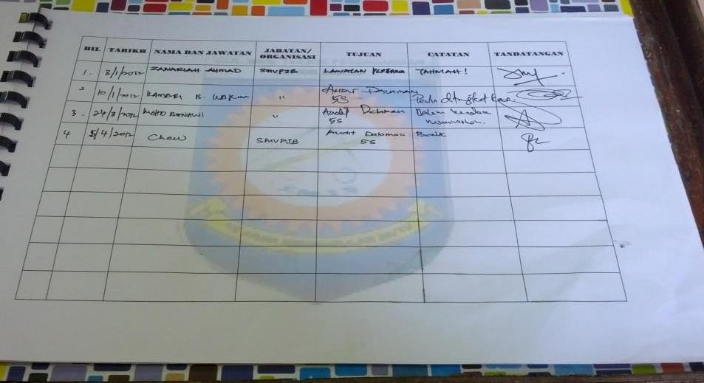

Rajah 3: Borang Dalam Buku Pelawat

Penyediaan Buku Pelawat
Buku pelawat dapat disediakan dengan menggunakan peralatan yang berikut:
    - Buku log
    - Alat tulis
    - Kertas
    - Menulis dan membuat ruangan butiran pada buku log seperti ditunjukkan pada Rajah 4.

Bil. | Nama | Tarikh | Syarikat | Masa  Masuk | Tujuan | Catatan | Tandatangan
Rajah 4: Buku Pelawat

BUKU REKOD SURAT YANG DITERIMA
Semua surat yang diterima perlu direkodkan pada ruangan yang telah disediakan di dalam buku rekod surat masuk. Ruangan yang terdapat dalam buku rekod surat adalah seperti ditunjukkan pada Rajah 5.

Bil. | Tarikh Terima | Daripada | Kepada | Jenis Perkhidmatan | Diterima Oleh | Tandatangan Penerima | Catatan
Rajah 5: Buku Rekod Surat Masuk

BUKU REKOD FAKS YANG DIHANTAR
Faksimili mempunyai keupayaan menghantar dokumen dalam bentuk rajah, penyata, carta, pelan, gambar dan lain-lain dalam bentuk asal. Ia membantu jabatan mengambil tindakan segera dan tepat. Pemasangan, penggunaan dan pengawalan faksimili hendaklah mematuhi peraturan yang ditetapkan.

Faks yang telah dihantar boleh direkodkan dengan cara mencetak dokumen yang dihantar seperti yang berikut:
- Dari menu utama.
- Dengan mesej header.
- Cetak bahagian faks atau teks.
- Cetak ke mesin.

BUKU REKOD BUNGKUSAN BARANG YANG DITERIMA
Bungkusan barang yang dihantar daripada syarikat kurier perlu direkodkan ke dalam buku rekod barang masuk bagi memudahkan pegawai untuk mengesan status bungkusan barang. Rajah 6 menunjukkan ruangan-ruangan yang yang terdapat dalam buku rekod log barang yang diterima.

Bil. | Tarikh | Nama/ Syarikat  Pengirim | Nama Penerima | Unit/ Jabatan | Jenis Barang | Jam Pengambilan | Tandatangan
Rajah 6: Rekod Log Barang Yang Diterima

SOALAN:

- Apakah yang dimaksudkan dengan buku pelawat?

- Jelaskan dua (2) faedah buku pelawat.

- Senaraikan lima (5) butiran yang perlu dimasukkan ke dalam buku pelawat.

- Apakah yang dimaksudkan dengan perhubungan pelanggan?

- Senaraikan tiga (3) bahan yang digunakan dalam mewujudkan buku pelawat.

KOD & NAMA KURSUS | CBF1132 PERKHIDMATAN KAUNTER HADAPAN | Muka Surat: 8/8

RUJUKAN:

Cole, K. (2018). Business Administration. Cengage Learning Australia Pty Ltd. ISBN 9780170387033.
Fletschinger, H. (2017). The Complete Handbook: For New Administrative Assistants. Createspace Independent Publishing Platform. ISBN 9781545117477.
National Learning Corporation. (2018). Receptionist. National Learning Corporation. ISBN 9781731816368.
Stroman, J., Wilson, K., Wauson, J., & American Management Association. (2014). Administrative Assistant’s And Secretary’s Handbook. Amacom. ISBN 9780814433522.

